Инструкция

по регистрации на Едином портале государственных и муниципальных услуг (в ЕСИА)

На портале есть несколько уровней учетных записей: упрощенная, стандартная и подтвержденная. Для полноценного пользования порталом и получения услуг, таких как оформление загранпаспорта, голосование необходимо оформить подтвержденную учетную запись. Для этого потребуется подтвердить личность персональным кодом, который можно получить несколькими способами.
Для регистрации на портале gosuslugi.ru необходимы:
паспортные данные;
страховое свидетельство обязательного пенсионного страхования (одиннадцатизначный номер СНИЛС);
мобильный телефон или электронная почта.

Для регистрации на портале gosuslugi.ru надо кликнуть по кнопке «Зарегистрироваться».
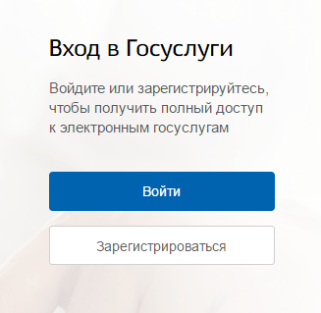

Шаг 1. Регистрация упрощенной учетной записи.
На данном этапе необходимо заполнить всего 3 поля: фамилия, имя, номер мобильного телефона или адрес электронной почты.
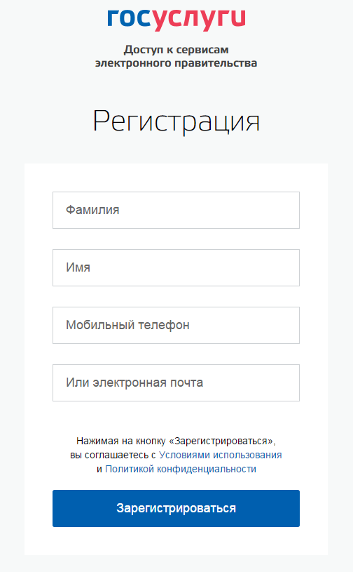

После нажатия кнопки «Зарегистрироваться» необходимо подтвердить номер мобильного телефона или электронную почту.

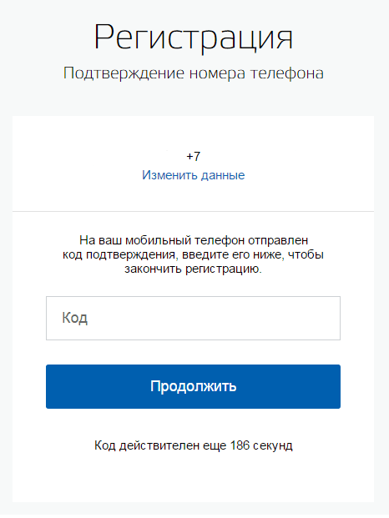

Если код указан корректно и система подтвердила номер телефона, на следующей странице необходимо придумать пароль и ввести его два раза. Данный пароль будет использоваться для входа в личный кабинет, поэтому не рекомендуется использовать простые комбинации цифр или букв.
Если при регистрации Вы указали адрес электронной почты вместо номера мобильного телефона, то потребуется перейти по ссылке из письма, высланного системой на Ваш электронный ящик. Затем так же задать пароль для входа.

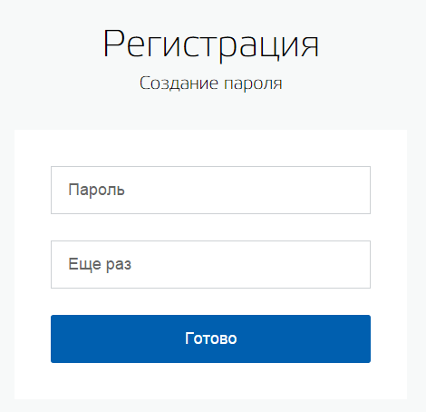

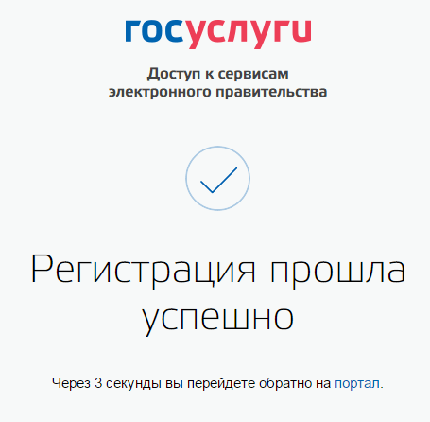

Шаг 2. Ввод личных данных.
После уведомления об успешно завершенной регистрации, система Вас перенаправит на форму заполнения личных данных. Она включает в себя паспортные данные и номер СНИЛС. После ввода личных данных и их проверки уровень учетной записи повысится до стандартной.
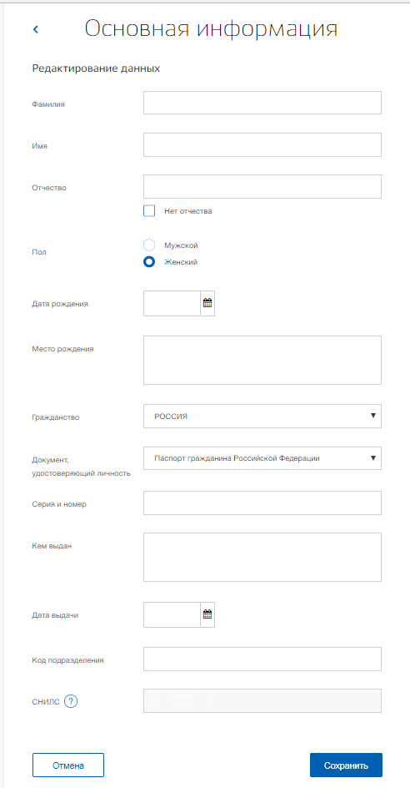
На этом шаге Вам понадобится заполнить все поля, ввести номер паспорта и номер СНИЛС и нажать кнопку Сохранить».

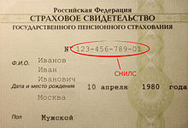

Шаг 3. Проверка введенных данных.

После заполнения и сохранения формы, указанные личные данные отправляются на автоматическую проверку в Пенсионный Фонд РФ и Федеральную Миграционную Службу.

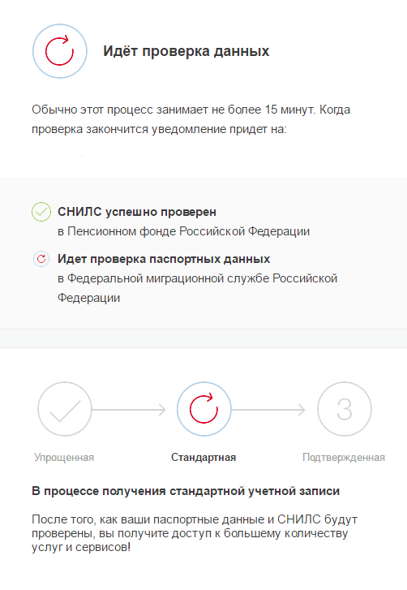
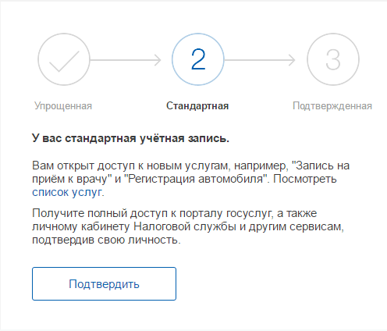
Шаг 4. Подтверждение личности.
Для того, чтобы полноценно пользоваться государственными услугами через интернет, необходимо иметь подтвержденную учетную запись.
Подтвердить учетную запись можно посредством личного обращения в Центр обслуживания. Центры обслуживания действуют в следующих учреждениях:
- в исполнительных органах государственной власти Республики Мордовия;
- в администрациях муниципальных районов Республики Мордовия;
- в органах социальной защиты населения Республики Мордовия;
- в ТОСП;
- в ГКУ Республики Мордовия «Центр занятости населения Саранский»;
- в отделениях Пенсионного фонда Российской Федерации по Республике Мордовия;
- в отделениях банков, в том числе «Почта Банка».
В центре обслуживания потребуется предъявить оператору документы, которые были указаны на этапе ввода личных данных (паспорт гражданина Российской Федерации или иной и СНИЛС).
Также подтвердить свою учетную запись жители Республики Мордовия могут в онлайн приложениях банков «СберБанк», «Банк ВТБ», «Тинькофф Банк», «Почта Банк», «Банк Санкт-Петербург», «Ак Барс Банк», «СКБ Банк», «Газэнергобанк», «ДелоБанк».

Результат.
